  Tài liệu hướng dẫn sử dụng website chuyển phát nhanh (IZA 2.0) | BKINDEX GROUP (WWW.BKINDEX.COM)

Mục lục
1 Giới thiệu 2
1.1.1 Quy trình nghiệp vụ 2
1.2 Tổng quan website chuyển phát nhanh 2
1.2.1 Mục đích sử dụng 2
1.2.2 Nơi sử dụng 2
1.2.3 Người sử dụng 3
1.3 Thuật ngữ nghiệp vụ 3
1.4 Hướng dẫn thực hiện quy trình chức năng 4
1.4.1 Quy tình gửi thư trên web 4
1.4.2 Mô tả các bước 5
2 Hướng dẫn chức năng 9
2.1 Tra cứ thông tin Bill 9
2.2 Xem báo cáo tình hình sử dụng CPN 12

Giới thiệu
Website chuyển phát nhanh được xây dựng dựa trên những nghiệp vụ đặc thù của ngành chuyển phát nhanh. Website được xây dựng nên để phục vụ cho các đơn vị của TOPICA nhằm phục vụ việc chuyển giao chuyển phát nhanh từ các đơn vị tới Ban hành chính(TAD). Để giúp cho công việc hiệu quả hơn, không tốn nhiều thời gian như trước nữa. Và ở trên website này có một số tính năng giúp ích cho các đơn vị như : tính năng tra cứu thông tin online, xem báo cáo vượt định mức của đơn vị mình….

Quy trình nghiệp vụ

Tổng quan website chuyển phát nhanh

Mục đích sử dụng
- Gửi chuyển phát nhanh cho TAD
- Tra cứu và báo cáo

Nơi sử dụng
- Các đơn vị có sử dụng dịch vụ chuyển phát nhanh.

Người sử dụng

Đối tượng sử dụng | Các nghiệp vụ | Tra cứu và báo cáo
Nhân viên các đơn vị | Nhập thông tin Bill và chuyển cho TAD | Tra cứu thông tin Bill.  Xem tình hình vượt định mức của đơn vị mình.
Quản lý các đơn vị |  | Tra cứu thông tin Bill.  Xem tình hình vượt định mức của đơn vị mình.

Thuật ngữ nghiệp vụ

Tên thuật ngữ | Viết tắt | Ý nghĩa
Ban hành chính | TAD
Chuyển phát nhanh | CPN
Đã nhận nội bộ |  | Thư các đơn vị chuyển thư cho TAD
Đã chuyển thành công |  | TAD chuyển thư cho nhà cung cấp
Bị trả lại |  | Thư bị nhà cung cấp trả lại cho TAD
Nội bộ đã nhận trả lại |  | TAD trả lại thư cho các đơn vị

Hướng dẫn thực hiện quy trình chức năng

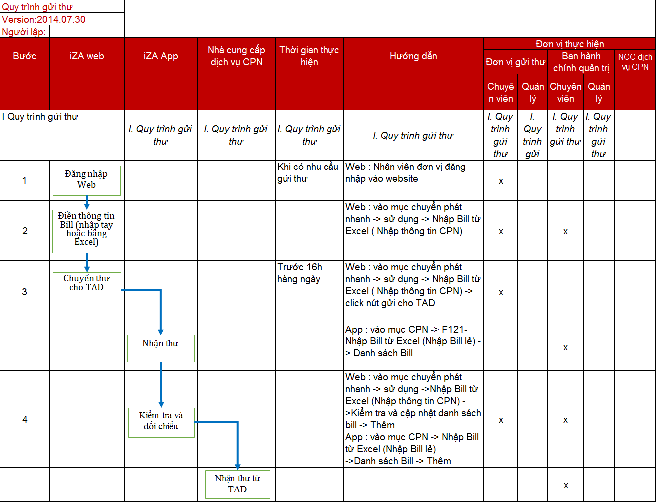
Quy tình gửi thư trên web

Mô tả các bước
Bước 1 : Đăng nhập vào website với đường dẫn sau:
http://trm.topica.edu.vn/QuanLyHanhChinh/Default.aspx
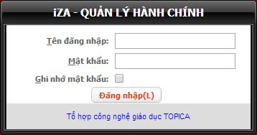
Đăng nhập với tài khoản được cấp.
Giao diện sau khi đăng nhập:
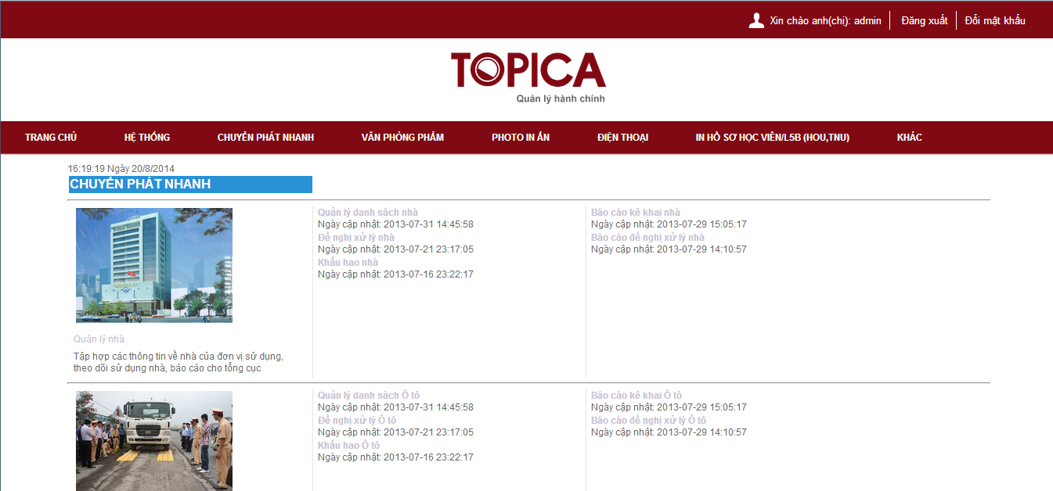
Bước 2 : Nhập thông tin Bill
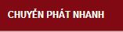
- Trường hợp 1 : Nhập bill lẻ
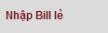
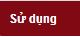

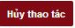
Lưu ý : Click nút này nếu như nhập đầy đủ các thông tin bắt buộc của Bill.
Click nút này để xóa toàn bộ những thông tin mà bạn đã nhập.

- Chức năng sửa : khi có nhu cầu sửa lại thông tin của Bill đó thì bạn click vào biểu tượng

- Chức năng xóa : khi có như cầu xóa Bill đó khỏi danh sách bạn chỉ cần click biểu tượng thì trình duyệt sẽ hiện nhắc nhở :
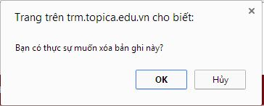
Click hủy để hủy bỏ thao tác.
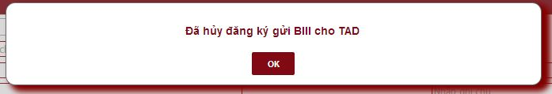
Click vào OK khi muốn xóa thì hệ thống sẽ trả về kết quả này
Khi click OK 1 lần nữa thì Bill đó sẽ tự động biến mất khỏi danh sách
- Trường hợp 2 : Nhập Bill từ excel

Lưu ý : Các bước khi nhập bill từ excel
Bước 2.1 : Click vào biểu tượng . Chọn tệp đã có sẵn trong máy của bạn.
Bước 2.2 : Sau khi import file lên website thành công. Bạn click vào biểu tượng này để có thể hiển thị được danh sách Bill.
Bước 2.3 : Click biểu tượng . Hệ thống sẽ kiểm tra tính hợp lệ của bill và gửi bill đó cho TAD.

Hướng dẫn chức năng

Tra cứ thông tin Bill
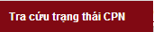
Click biểu tượng

- Các bước để tra cứu thông tin thư:

- Bước 1: Chọn khoảng thời gian mà bạn muốn tìm kiếm (từ ngày, đến ngày). Mặc định sẽ lấy khoảng thời gian 6 tháng gần nhất so với ngày hiện tại. Có thể thay đổi khoảng thời gian tuỳ ý phụ thuộc vào mục đích tìm kiếm.
- Bước 2: Chọn trạng thái của thư muốn tìm kiếm. Mặc định là "--Tất cả--" tìm các thư ở tất cả các trạng thái. Thay đổi các trạng thái tuỳ ý theo mục đích tìm kiếm.
- Bước 3: Nhập nội dung muốn tìm kiếm (Số bill hoặc tên người gửi hoặc tên người nhận hoặc nội dung thư).
- Bước 4: Nhấp chuột vào nút "Tìm kiếm".

- Ví dụ: Khi muốn tra cứu một thư gửi đến trongkhoảng thời gian từ tháng 2 đến hết tháng 7 năm 2014,trạng thái "Đã nhận nội bộ" có người nhận tên là "Nguyễn Chí Kiên"
- Bước 1: Chọn khoảng thời gian từ 01/02/2014 đến đến 31/07/2014.
- Bước 2: Chọn trạng thái : "Đã nhận nội bộ"
- Bước 3: Nhập tên người nhận "Nguyễn Chí Kiên" vào ô nội dung tìm kiếm.
- Bước 4: Nhấn nút "Tìm kiếm".

Xem báo cáo tình hình sử dụng CPN
Click vào biểu tượng
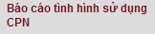

Lưu ý : Khi xem báo cáo tình hình chuyển phát nhanh
- Khi muốn xem những thông tin chi tiết thì bạn click vào biểu tượng của cột này
